FI_차기이월 매뉴얼_AR_AP 잔액 차기이월 (F.07)
- T-Code/기능/메뉴
어플리케이션 | 메뉴/기능/티코드 명 | 설명
SAP-FI | F.07 | 채권/채무의 잔액을 차기 회계연도로 이월하는 작업 입니다.
SAP-FI | FD10N  FK10N | 채권/채무의 잔액 차기이월 작업 이후 확인하는 방법 입니다.
- AR/AP 차기이월 처리 절차 및 방법
  - 회사코드를 입력
  - 신규 회계연도를 입력
  - 고객선택 체크박스를 ‘X’로 체크
  - 공급업체 선택 체크박스를 ‘X’로 체크
  - 테스트인 경우 ”테스트 실행 필드”를 ‘X’로 체크
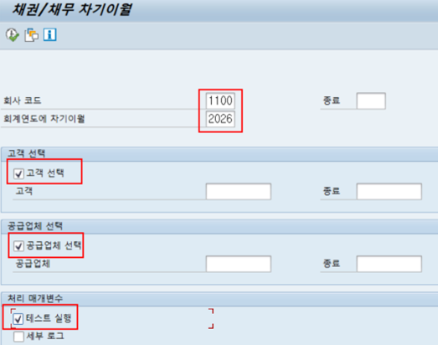
  - 실제 실행인 경우 “테스트 실행” 필드의 값을 삭제
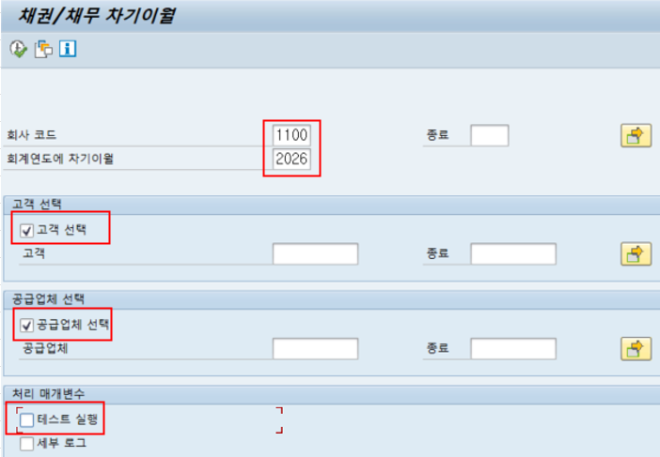

- AR(고객) 차기이월 작업 이후 잘 진행되었는지 확인은 FD10N에서 합니다.
  - 고객코드를 입력
  - 회사코드를 입력
  - 회계연도를 입력
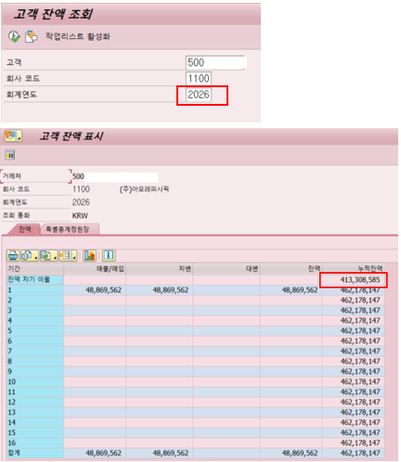
- 누적잔액은 이전 회계연도에서 현재 회계연도로 이월된 잔액입니다.
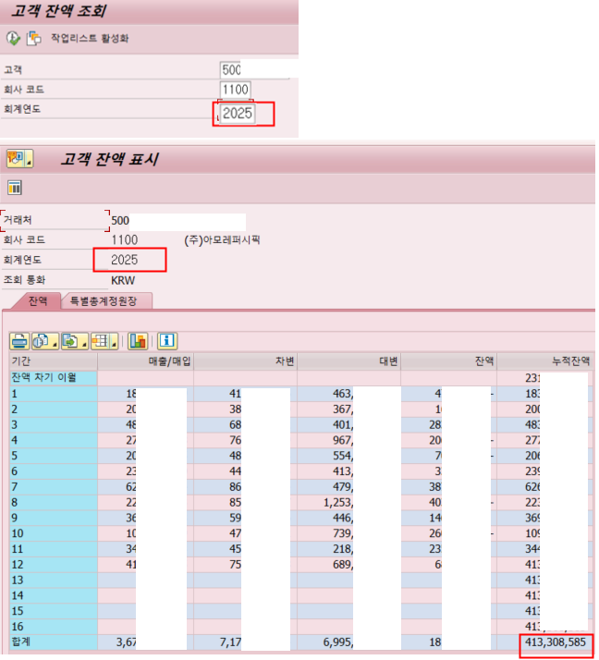
- 2025년의 기말잔액이 2026의 기초잔액(누적잔액)과 일치함을 확인할 수 있습니다. 만약 일치하지 않는다면 차기이월 작업 이후 이전년도의 전표를 추가로 입력한 것으로 차기 이월 작업을 재수행 하면 됩니다.

- AP(구매처) 차기이월 작업 이후 잘 진행되었는지 확인은 FK10N에서 합니다.
  - 공급업체코드를 입력
  - 회사코드를 입력
  - 회계연도를 입력
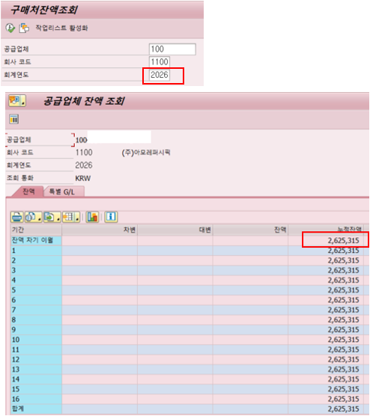
- 누적잔액은 이전 회계연도에서 현재 회계연도로 이월된 잔액입니다.
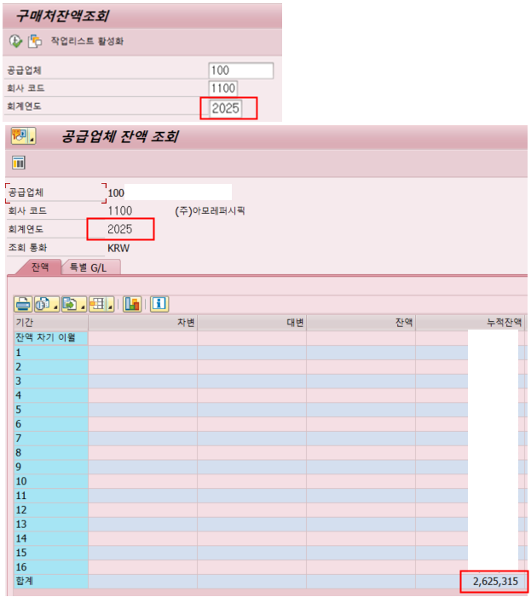
- 2025년의 기말잔액이 2026의 기초잔액(누적잔액)과 일치함을 확인할 수 있습니다. 만약 일치하지 않는다면 차기이월 작업 이후 이전년도의 전표를 추가로 입력한 것으로 차기 이월 작업을 재수행 하면 됩니다.

